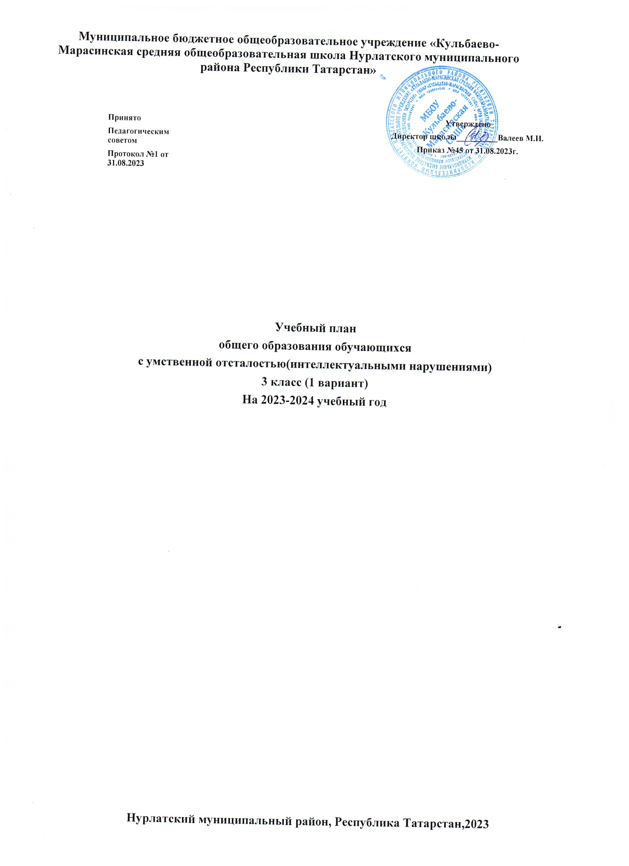

ПОЯСНИТЕЛЬНАЯ ЗАПИСКА

к учебному плану общего образования обучающихся с умственной отсталостью(интеллектуальными нарушениями)

МБОУ «Кульбаево-Марасинская СОШ» на 2023/2024 учебный год 3б кл. (1 вариант)

Учебный план муниципального бюджетного общеобразовательного учреждения «Кульбаево-Марасинская средняя общеобразовательная школа Нурлатского муниципального района Республики Татарстан»», реализующего адаптированную основную общеобразовательную программу образования для обучающихся с умственной отсталостью (интеллектуальными нарушениями), фиксирует общий объём аудиторной нагрузки обучающихся, состав и структуру обязательных предметных областей, распределяет учебное время отводимое на их усвоение по классам и учебным предметам.
Учебный план разработан на основе требований следующих нормативных документов:
- Федерального закона от 29 декабря 2012 г. № 273-ФЗ "Об образовании в Российской Федерации";
- Приказа Минобрнауки России от 19 декабря 2014 г. № 1599 «Об утверждении Федерального государственного образовательного стандарта обучающихся с умственной отсталостью (интеллектуальными нарушениями)»;
- Примерная адаптированная основная общеобразовательная программа образования обучающихся с умственной отсталостью (интеллектуальными нарушениями) общего образования, разработанной на основе ФГОС для обучающихся с умственной отсталостью (интеллектуальными нарушениями), одобренной решением федерального учебно-методического объединения по общему образованию (протокол от 22 декабря 2015 г. № 4/15);
- Приказа Министерства образования и науки Российской Федерации от 30 августа 2011 г. № 1015 «Об утверждении порядка организации и осуществления образовательной деятельности по основным общеобразовательным программам - образовательным программам начального общего, основного общего и среднего общего образования»;
  - Приказ Минпросвещения России от 22.03.2021 № 115 «Об утверждении Порядка организации иосуществления образовательной деятельности по основным общеобразовательным программам - образовательным программам начального общего, основного общего и среднего общего образования»;
  - Приказ Министерства образования и науки от 28.12.2018 № 345 «О федеральном перечне учебников, рекомендуемых к использованию при реализации имеющих государственную аккредитацию образовательных программ начального общего, основного общего и среднего общего образования» (с изменениями);
- Приказ Министерства образования и науки Российской Федерации от 23.08.2017.
№816 «Об утверждении Порядка применения организациями, осуществляющими образовательную деятельность, электронного обучения, дистанционных образовательных технологий при реализации образовательных программ».
- Письмо Министерства просвещения Российской Федерации от 19.03.2020 № ГД-39/04 «О направлении методических рекомендаций».
- Постановления Главного государственного санитарного врача Российской Федерации от 10 июля 2015 г.
№ 26 «Об утверждении САНПИН 2.4.2.3286 – 15 "Санитарно - эпидемиологические требования к условиям и организации обучения и воспитания в организациях, осуществляющих образовательную деятельность по адаптированным общеобразовательным программам для обучающихся с ограниченными возможностями здоровья»;
- Постановлением главного государственного санитарного врача РФ от 28 сентября 2020 года
№ 28 «Об утверждении санитарных правил СП 2.4.3648-20 «Санитарно- эпидемиологические
требования к организациям воспитания и обучения, отдыха и оздоровления детей и молодежи».

Режим функционирования образовательного учреждения.

Организация образовательной деятельности регламентируется календарным учебным графиком. Режим функционирования устанавливается в соответствии с СанПин 2.4.2.3286-15 и уставом образовательного учреждения.
Учебный план МБОУ «Кульбаево-Марасинская СОШ» 2023/2024 учебный год является частью образовательной программы, обеспечивает выполнение требований к организации образовательной деятельности и режиму дня, установленных санитарными правилами СП 2.4.3648-20 "Санитарно- эпидемиологические требования к организациям воспитания и обучения, отдыха и оздоровления детей и молодежи" (далее - СП 2.4.3648-20) и предусматривает:
- 9 (13) - летний срок освоения адаптированной основной общеобразовательной программы образования обучающихся с умственной отсталостью (интеллектуальными нарушениями) в соответствии с ФГОС УО (ИН), вариант 1
Продолжительность учебного года составляет во II – IX классах - не менее 34 учебных недель Образовательный процесс проводится во время учебного года.

Учебный год начинается 1 сентября 2023 года.
Учебный год условно делится на четверти, являющиеся периодами, по итогам которых во II – XII классах выставляются отметки за текущее освоение образовательных программ. Количество часов, отведенных на освоение обучающимися учебного плана образовательного учреждения, состоящего из обязательной части и части, формируемой участниками образовательного процесса, не должно в совокупности превышать величину недельной образовательной нагрузки, установленную СП 2.4.3648-20.

Классы | III
Максимальная нагрузка, часов | 23

Учебный план 1-4 классов состоит из двух частей - обязательной части и части формируемой участниками образовательных отношений. Максимальный общий объем недельной образовательной нагрузки (количество учебных занятий) учебного плана, реализуемой через урочную и внеурочную деятельность, не превышает гигиенические требования к максимальному общему объему недельной нагрузки обучающихся по классам в соответствии с СанПиНом 2.4.3648- 20.

Обязательная часть учебного плана представлена шестью предметными областями:

- Язык и речевая практика - русский язык, чтение (литературное чтение), речевая практика;
- Математика - математика;
- Естествознание - мир природы и человека;
- Искусство - музыка, изобразительное искусство;
- Физическая культура - физическая культура;
- Технология - ручной труд.
Содержание всех учебных предметов, входящих в состав каждой предметной области, имеет ярко выраженную коррекционно- развивающую направленность, заключающуюся в учете особых образовательных потребностей этой категории обучающихся.
Обязательная часть учебного плана отражает содержание образования, которое обеспечивает достижение важнейших целей современного образования обучающихся с умственной отсталостью (интеллектуальными нарушениями):
- формирование жизненных компетенций, обеспечивающих овладение системой социальных отношений и социальное развитие обучающегося, а также его интеграцию в социальное окружение;
- формирование основ духовно-нравственного развития обучающихся, приобщение их к общекультурным, национальным и этнокультурным ценностям;
- формирование здорового образа жизни, элементарных правил поведения в экстремальных ситуациях.
Часть, формируемая участниками образовательных отношений, обеспечивает реализацию особых (специфических) образовательных потребностей, характерных для обучающихся с интеллектуальной недостаточностью, а так же индивидуальных потребностью каждого обучающегося.
Таким образом, часть учебного плана, формируемая участниками образовательных отношений, предусматривает:
- учебные занятия, обеспечивающие различные интересы обучающихся, в том числе этнокультурные - 2 часа переданы на изучение родного (татарского ) языка (2 часа - родной язык, 1 час - чтение на родном(татарском ) языке согласно заявлениям родителей (законных представителей) о выборе изучения родного языка из числа языков народов РФ и с учетом индивидуальных возможностей обучающихся,1 час- ручной труд.
В часть, формируемую участниками образовательных отношений, входит внеурочная деятельность. Организация занятий по направлениям внеурочной деятельности является
неотъемлемой частью образовательного процесса. Внеурочная деятельность организуется по направлениям развития личности (нравственное, спортивно-оздоровительное, общекультурное, социальное) является неотъемлемой частью образовательного процесса. На внеурочную
деятельность в 3классе отводится 4 часа в неделю.

УЧЕБНЫЙ ПЛАН

образования обучающихся с умственной отсталостью (интеллектуальными нарушениями)

на 2023 -2024 учебный год 3б класс, (I вариант)

Предметные области | Классы  Учебные предметы | Количест во часов  в неделю | Всего
Предметные области | Классы  Учебные предметы | 3б класс | 3б класс
 | Обязательная часть
1.Язык и речевая практика | 1.1.Русский язык | 3 | 3
1.Язык и речевая практика | 1.2.Чтение | 4 | 4
1.Язык и речевая практика | 1.3.Речевая практика | 2 | 2
2.Математика | 2.1.Математика | 4 | 4
3.Естествознание | 3.1.Мир природы и  человека | 1 | 1
4.Искусство | 4.1.Музыка | 1 | 1
4.Искусство | 4.2. Изобразительное  искусство | 1 | 1
5.Физическая культура | 5.1.Физическая  культура | 3 | 3
6.Технологии | 6.1.Ручной труд | 1 | 1
Итого |  | 20 | 20
Часть, формируемая участниками образовательных  отношений: | Родной язык (тат)  Литературное чтение на татарском языке  Ручной труд | 1  1  1 | 1  1  1
Максимально допустимая недельная нагрузка  (при 5-дневной учебной неделе) |  | 23 | 23

Формы промежуточной аттестации
Предметные области | Классы  Учебные предметы | Всего
Предметные области | Классы  Учебные предметы | 3б класс
 | Обязательная часть
1.Язык и речевая практика | 1.1.Русский язык | ГО/ДГ
1.Язык и речевая практика | 1.2.Чтение | ГО/ПР
1.Язык и речевая практика | 1.3.Речевая практика | ГО/ПР
2.Математика | 2.1.Математика | ГО/КР
3.Естествознание | 3.1.Мир природы и  человека | ГО/Т
4.Искусство | 4.1.Музыка | ГО/ТО
4.Искусство | 4.2. Изобразительное  искусство | ГО/В
5.Физическая культура | 5.1.Физическая  культура | ГО/КУ
6.Технологии | 6.1.Ручной труд | ГО/ПР
Итого
Часть, формируемая участниками образовательных  отношений: | Родной язык (тат)  Литературное чтение на татарском языке  Ручной труд | ГО/ДГ  ГО/Т

Условные сокращения:
ДГ- Диктант с грамматическим заданием
ДР-диагностическая работа
КР-контрольная работа
Т-тестирование
ГО-годовая оценка
ТО-творческий отчет
В-выставка
П-постановка

